**Explications des votes des élus n’appartenant pas à la majorité**

**lors du Conseil Municipal du 17/12/20**

_____________________

**Pour information** : les élus n’appartenant pas à la majorité n’ont été convié à aucune réunion préparatoire.

**1/ Approbation/Modification du PV et le compte-rendu du précédent Conseil Municipal**

Il nous est enfin proposé de délibérer sur le PV du précédent conseil municipal. Le PV reprenant l’essentiel de l’ensemble des opinions exprimées, nous votons POUR.

Bien que la délibération sur le compte-rendu ne soit pas nécessaire mais les éléments repris dans ce document étant justes, nous votons POUR.

**2/ Décisions du maire**

Pour information, comme précédemment, la liste des décisions prises par le maire ne nous sont indiquées avant le conseil.

**3/ Réponse aux questions posées lors du précédent conseil**

1. Pourquoi vote-t-on les comptes-rendus et non les PV ? :

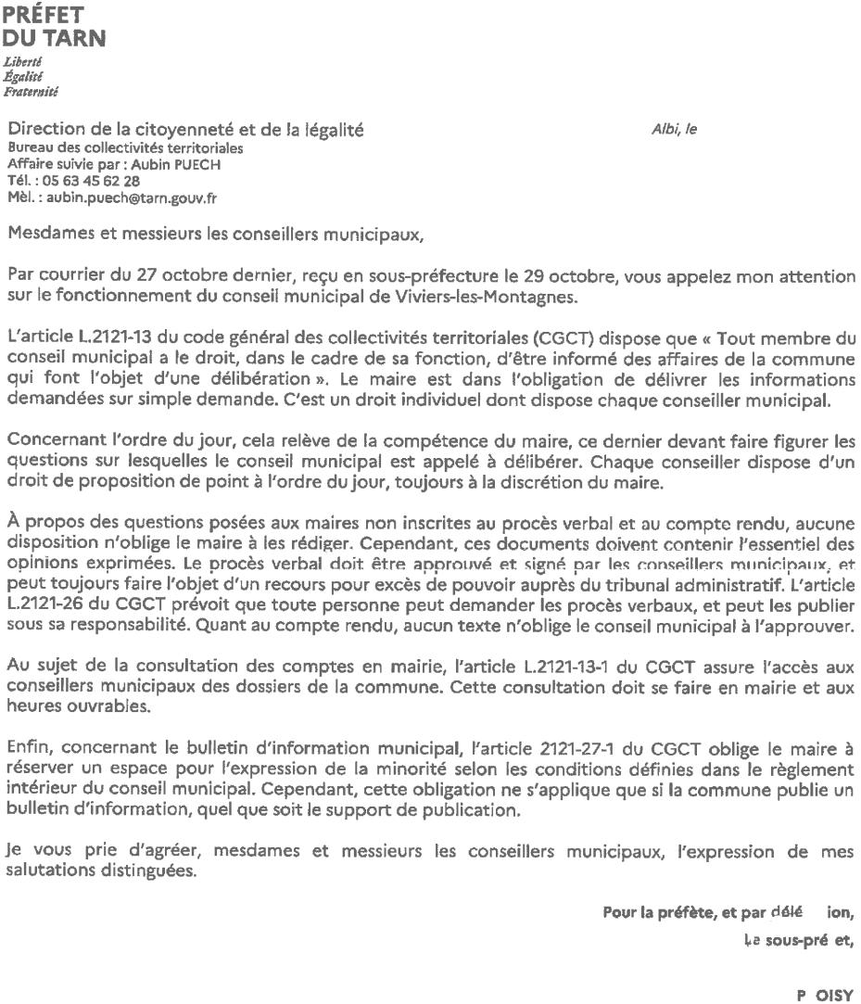Cf. point 1. Afin de faire entendre notre demande, nous avions adressé un courrier dans ce sens à M. le sous-préfet fin octobre. Sa réponse le 2 décembre dernier est très claire :

**4/ Vote du Règlement Intérieur du Conseil Municipal**

Nous vous rappelons que nous avons proposé le 15 décembre des modifications au règlement intérieur qui nous avait été envoyé par la mairie. Afin d’être en conformité avec la loi, nous avons fait valider ces propositions de modifications par le contrôle de légalité de la sous-préfecture. A aucun moment, M. le maire n’a fait part de ces propositions au conseil municipal. Aucune de nos propositions n’a été présentées. En conséquence, nous ne pouvons que voter CONTRE.

**5/ Vote des orientations budgétaires projet mis en place par la commune sur le mandat 2020-2026**

Nous regrettons qu’il ne nous soit présenté que « les grandes lignes » des orientations budgétaires et qu’elles ne soient pas plus détaillées dans les actions à mener mais considérant que la valorisation de nos patrimoines est importante, nous votons POUR.

**6/ Vote des dénominations des voies**

La mise en place d’une actualisation de la dénomination des voies étant préconisée par la loi du 7 octobre 2016 pour Une République Numérique, nous votons POUR ce nouvel adressage.

**7/ Régularisation intégration parcelle ZD 301 dans le domaine communal**

S’agissant d’une régularisation concernant une omission administrative durant le mandat précédent, nous votons POUR.

**8/ Autorisation de signature de la convention auprès de l’AMF pour la télétransmission aux services préfectoraux**

La mise en place de cette convention permettant une économie substantielle pour les administrés, nous votons POUR.

**9/ Vote de la durée d’amortissement des subventions d’investissement versées eu SDET**

Nous votons POUR la durée d’amortissement de 10 ans préconisée par M. le trésorier de Puylaurens.

**10/ Délibération pour autoriser le maire à entreprendre les démarches de maîtrise d’œuvre pour la réfection, la mise aux normes, l’extension du réseau assainissement et travaux pompe de relevage**

Cette démarche respectant le CGCT, nous votons POUR.

Pour autant, dans ce point 10/, M. Daniel MONTAGNÉ n’a pas dit ce qui est indiqué dans le PV :

« M. Daniel MONTAGNE prend la parole et signifie qu’il n’y a pas de panneau de signalisation au niveau de l’abris bus chemin des 4 vents, et demande qu’un panneau soit installé, de plus il précise que des administrés se sont plaints par rapport à cette absence de panneau et de la dangerosité de la voie sur laquelle se trouve l’abris bus. »

Daniel MONTAGNÉ a adressé à la mairie début janvier, la demande de modification suivante :

**11/ Autorisation permanente donnée au maire afin de rechercher des subventions pour l’ensemble des projets communaux**

Nous votons POUR cette autorisation de recherche de subventions.